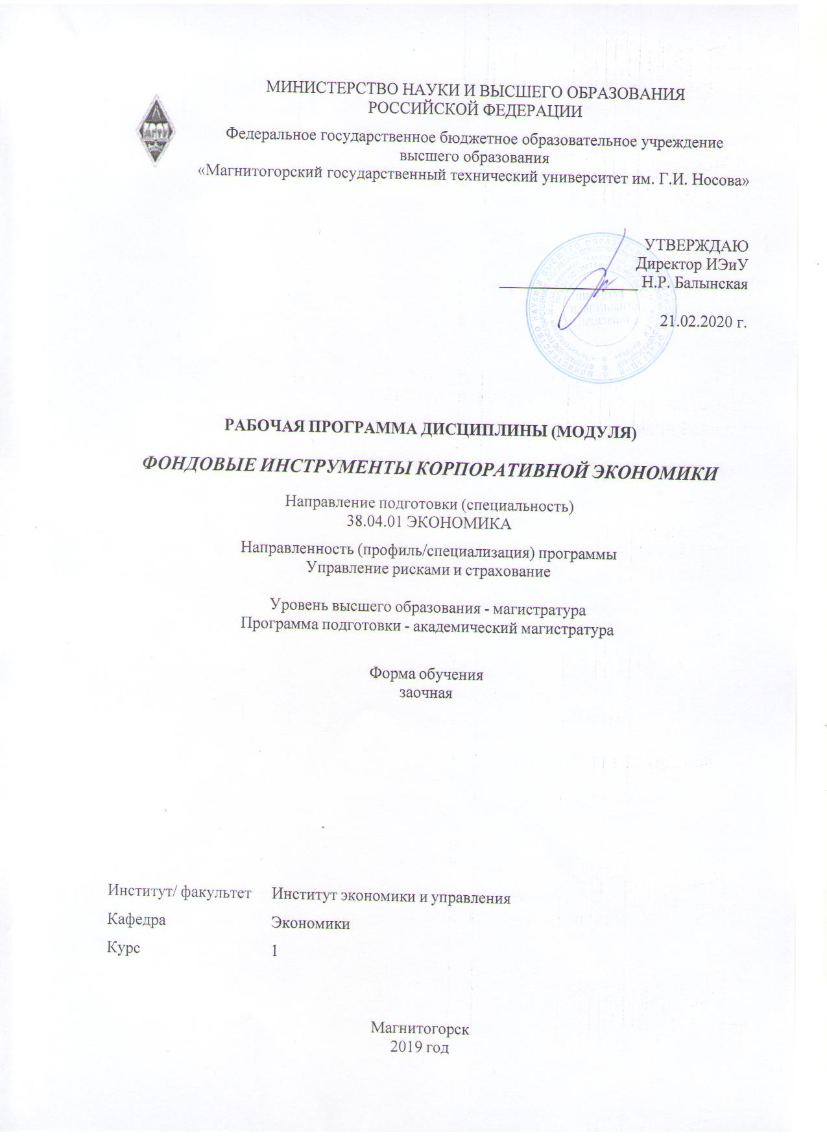

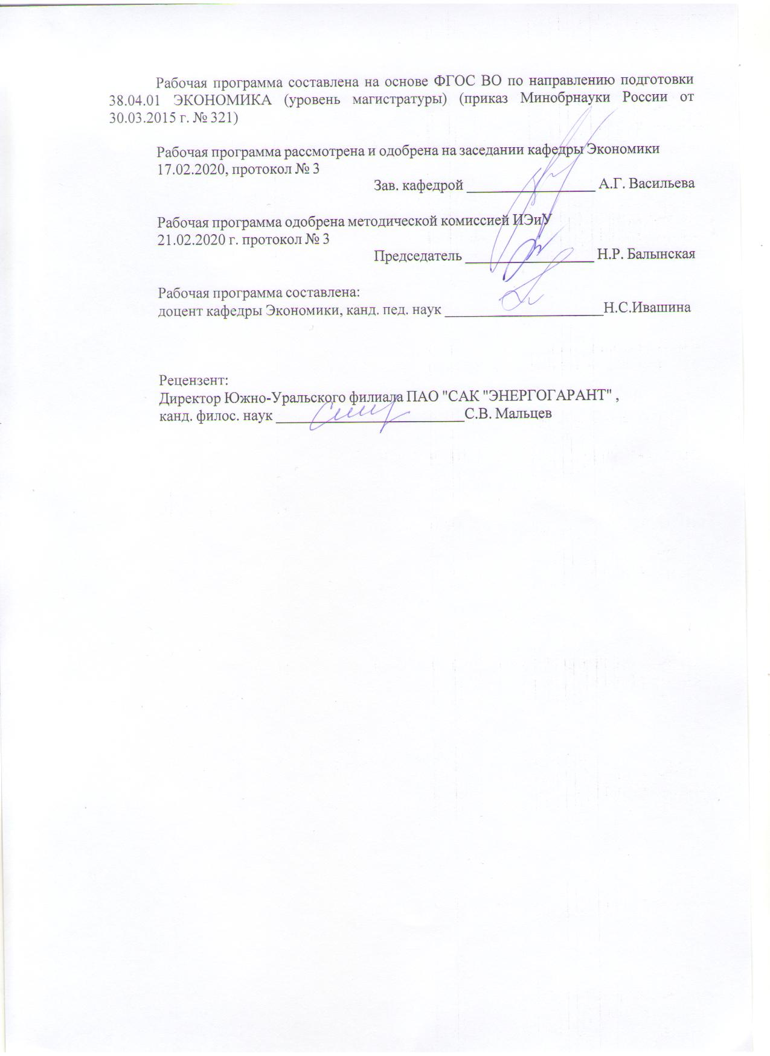

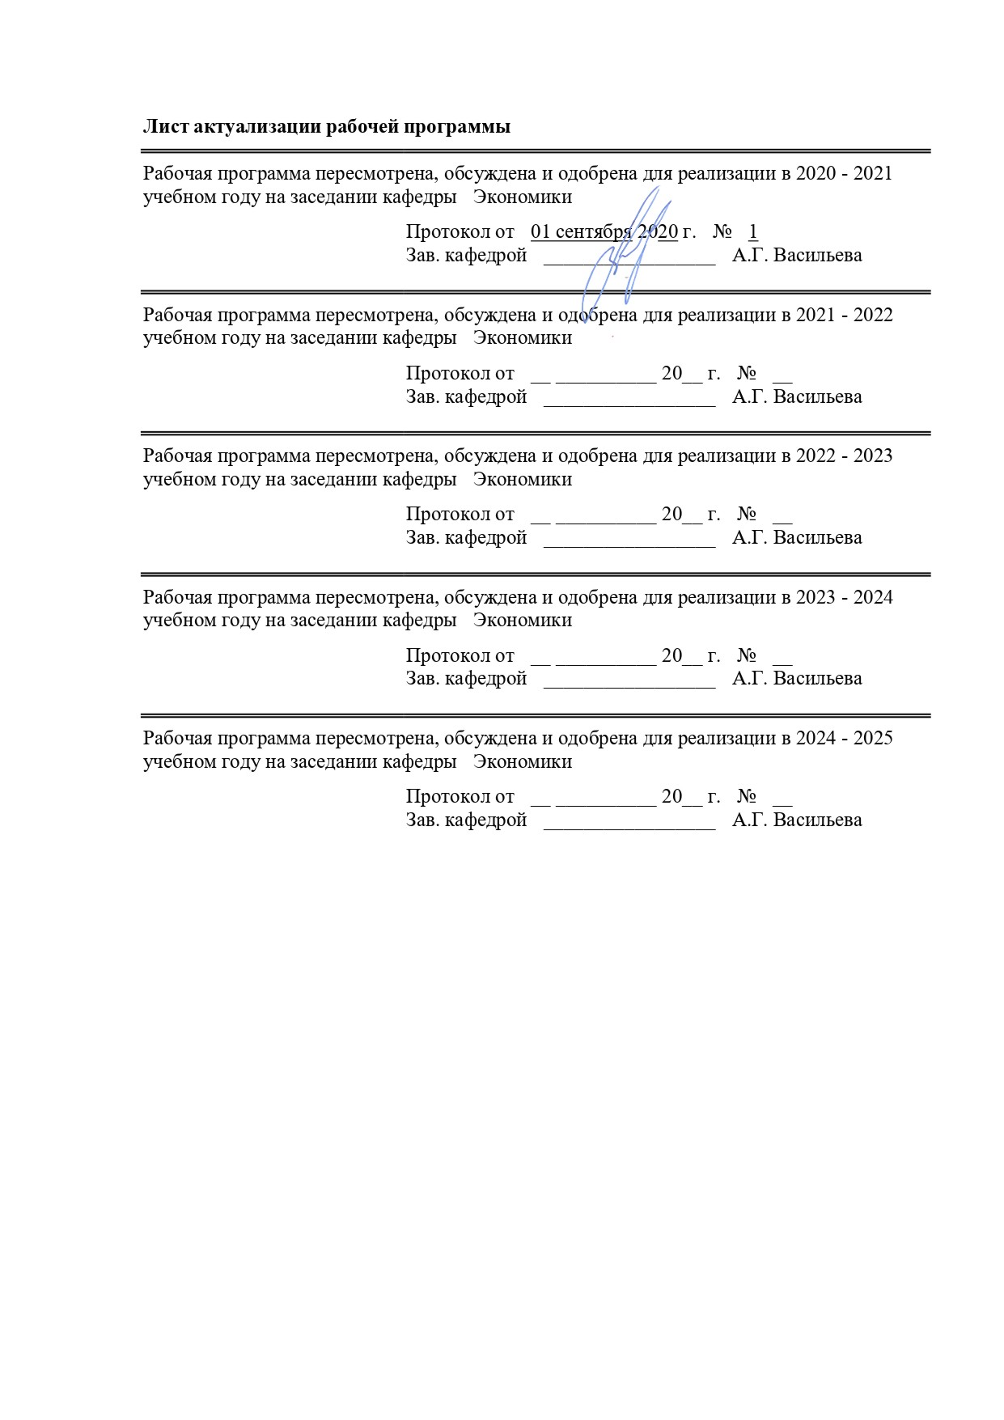

|  |  |
| --- | --- |
| **1** **Цели** **освоения** **дисциплины** **(модуля)** | |
| изучение сущности и основ функционирования фондового рынка и ценных бумаг, как инструментов фондового рынка, формирование навыков в проведении сделок и расчетов с использованием корпоративных ценных бумаг. | |
|  |  |
| **2** **Место** **дисциплины** **(модуля)** **в** **структуре** **образовательной** **программы** | |
| Дисциплина Фондовые инструменты корпоративной экономики входит в вариативную часть учебного плана образовательной программы.  Для изучения дисциплины необходимы знания (умения, владения), сформированные в результате изучения дисциплин/ практик: | |
| Рискология | |
| Макроэкономика (продвинутый уровень) | |
| Эконометрика (продвинутый уровень) | |
| Знания (умения, владения), полученные при изучении данной дисциплины будут необходимы для изучения дисциплин/практик: | |
| Подготовка к защите и защита выпускной квалификационной работы | |
| Производственная - практика по получению профессиональных умений и опыта профессиональной деятельности | |
| Производственная - преддипломная практика | |
|  |  |
| **3** **Компетенции** **обучающегося,** **формируемые** **в** **результате** **освоения**  **дисциплины** **(модуля)** **и** **планируемые** **результаты** **обучения** | |
| В результате освоения дисциплины (модуля) «Фондовые инструменты корпоративной экономики» обучающийся должен обладать следующими компетенциями: | |
| Структурный  элемент  компетенции | Планируемые результаты обучения |
| ПК-5 способностью самостоятельно осуществлять подготовку заданий и разрабатывать проектные решения с учетом фактора неопределенности, разрабатывать соответствующие методические и нормативные документы, а также предложения и мероприятия по реализации разработанных проектов и программ | |
| Знать | - методологию разработки проектных решений с учетом фактора неопределенности и риска; |
| Уметь | - самостоятельно готовить задания, разрабатывать проектные решения и механизмы их реализации, методические и нормативные документы реализации разработанных проектов с учетом фактора неопределенности и риска; |
| Владеть | - навыками разработки методических и нормативных документов, а также предложений и мероприятий по реализации разработанных проектов и программ в области управления рисками и страхования; |
| ПК-6 способностью оценивать эффективность проектов с учетом фактора неопределенности | |
| Знать | - виды неопределенности и риска при оценке эффективности проекта; методику учета неопределенности и риска при оценке эффективности проектов; |
| Уметь | - оценивать эффективность проектов с учетом фактора неопределенности и риска, выбирать и использовать критерии эффективности проектов в практической деятельности организаций; |

|  |  |
| --- | --- |
| Владеть | - навыками идентификации факторов неопределенности и рисков проекта; навыками расчета показателей эффективности проектов с учетом факторов риска и неопределенности; |

|  |  |  |  |  |  |  |  |  |  |
| --- | --- | --- | --- | --- | --- | --- | --- | --- | --- |
|  | **4.** **Структура,** **объём** **и** **содержание** **дисциплины** **(модуля)** | | | | | | | | |
| Общая трудоемкость дисциплины составляет 3 зачетных единиц 108 акад. часов, в том числе:  – контактная работа – 13 акад. часов:  – аудиторная – 12 акад. часов;  – внеаудиторная – 1 акад. часов  – самостоятельная работа – 91,1 акад. часов;  – подготовка к зачёту – 3,9 акад. часа  Форма аттестации - зачет | | | | | | | | | |
|  |  |  |  |  |  |  |  |  |  |
| Раздел/ тема  дисциплины | | Курс | Аудиторная  контактная работа  (в акад. часах) | | | Самостоятельная работа студента | Вид самостоятельной  работы | Форма текущего контроля успеваемости и  промежуточной аттестации | Код компетенции |
| Лек. | лаб.  зан. | практ. зан. |
| 1. Фондовый рынок и его организационно-правовое обеспечение. | | |  | | | | | | |
| 1.1 Сущность фондового рынка. Роль и функции фондового рынка Участники фондового рынка. Эмитенты и инвесторы. Брокерско-дилерская деятельность. | | 1 | 1 |  | 1 | 15 | Самостоятельное изучение учебной и научной литературы. Выполнение расчетно- аналитических заданий | Собеседование, тестирование, проверка расчетно-аналитических заданий | ПК-5, ПК-6 |
| 1.2 Инфраструктура фондового рынка. Регулирование рынка ценных бумаг Эволюция и тенденции развития мирового и российского фондовых рынков. Нормативно-правовая основа развития фондового рынка в РФ. | | 1 |  | 1/1И | 15 | Самостоятельное изучение учебной и научной литературы. Выполнение расчетно- аналитических заданий | Собеседование, тестирование, проверка расчетно-аналитических заданий | ПК-5, ПК-6 |
| Итого по разделу | | | 2 |  | 2/1И | 30 |  |  |  |
| 2. Фондовые инструменты (ценные бумаги) и производные инструменты | | |  | | | | | | |
| 2.1 Акции. Облигации. Стоимостная оценка и доходность акций и облигаций | | 1 | 1 |  | 1 | 15 | Самостоятельное изучение учебной и научной литературы. Выполнение расчетно- аналитических заданий | Собеседование, тестирование, проверка расчетно-аналитических заданий | ПК-5, ПК-6 |
| 2.2 Вексель. Вексельное обращение | | 1 |  | 1/1И | 15 | Самостоятельное изучение учебной и научной литературы. Выполнение расчетно- аналитических заданий | Собеседование, тестирование, проверка расчетно-аналитических заданий | ПК-5, ПК-6 |
| 2.3 Государственные ценные бумаги. Вторичные ценные бумаги | | 1 |  | 1 | 15 | Самостоятельное изучение учебной и научной литературы. Выполнение расчетно- аналитических заданий | Собеседование, тестирование, проверка расчетно-аналитических заданий | ПК-5, ПК-6 |
| 2.4 Принципы формирования портфеля ценных бумаг. Активный и пассивный подход к управлению портфелем. | | 1 |  | 1 | 16,1 | Самостоятельное изучение учебной и научной литературы. Выполнение расчетно- аналитических заданий | Собеседование, тестирование, проверка расчетно-аналитических заданий | ПК-5, ПК-6 |
| Итого по разделу | | | 4 |  | 4/1И | 61,1 |  |  |  |
| Итого за семестр | | | 6 |  | 6/2И | 91,1 |  | зачёт |  |
| Итого по дисциплине | | | 6 |  | 6/2И | 91,1 |  | зачет | ПК-5,ПК-6 |

|  |
| --- |
| **5** **Образовательные** **технологии** |
|  |
| В процессе освоения дисциплины «Фондовые инструменты корпоративной экономики» используются следующие образовательные технологии:  - стандартные методы обучения: практические занятия, на которых обсуждаются основные вопросы методики расчетов показателей, рассмотренных в учебной литературе и раздаточных материалах;  - расчетно-аналитические задания;  - индивидуальные исследовательские проекты;  - лекция-беседа, лекция-дискуссия;  - семинар-дискуссия – коллективное обсуждение какого-либо спорного вопроса, проблемы, выявление мнений в группе (межгрупповой диалог, дискуссия как спор-диалог).  - методы обучения с применением интерактивных форм образовательных технологий: лекция-визуализация – изложение содержания сопровождается презентацией (демонстрацией учебных материалов, представленных в различных знаковых системах, в т.ч. иллюстративных, графических, аудио- и видеоматериалов), практическое занятие в форме презентации – представление результатов проектной или исследовательской деятельности с использованием специализированных программных сред; анализ деловых ситуаций, технология полного освоения знаний.  Технология полного освоения знаний: студентам выдаются задания по изучению отдельных тем или вопросов учебного курса с отчетностью в виде собеседования или тестирования при полном выполнении задания без ограничения времени на подготовку.  Для проведения контрольно-диагностических мероприятий предлагается использовать компьютерные контролирующие тесты, тесты для самодиагностики, листы самооценки для экспресс–диагностики (например, эффективности лекции, содержания дисциплины).  Текущий контроль знаний (рейтинг-контроль) осуществляется в виде тестирования или выполнения мини контрольных работ.  Самостоятельная работа является внеаудиторной и предназначена для самостоятельного ознакомления студента с определенными разделами курса по рекомендованным педагогом материалам и подготовки к выполнению индивидуальных заданий по курсу. |
|  |
| **6** **Учебно-методическое** **обеспечение** **самостоятельной** **работы** **обучающихся** |
| Представлено в приложении 1. |
|  |
| **7** **Оценочные** **средства** **для** **проведения** **промежуточной** **аттестации** |
| Представлены в приложении 2. |
|  |
| **8** **Учебно-методическое** **и** **информационное** **обеспечение** **дисциплины** **(модуля)** |
| **а)** **Основная** **литература:** |
|
| 1.Ивашина, Н. С. Риски корпоративных ценных бумаг : учебное пособие [для вузов] / Н. С. Ивашина ; МГТУ. - Магнитогорск : МГТУ, 2019. - 1 электрон. опт. диск (CD-ROM). - Загл. с титул. экрана. - URL : <https://magtu.informsystema.ru/uploader/fileUpload?name=3881.pdf&show=dcatalogues/1/1530052/3881.pdf&view=true> (дата обращения: 01.09.2020) - Макрообъект. - ISBN 978-5-9967-1522-0. - Текст : электронный. - Сведения доступны также на CD-ROM.  2.Дмитриева, О. В. Бухгалтерский учет и анализ операций с ценными бумагами : учеб. пособие / О.В. Дмитриева. - Москва : ИНФРА-М, 2017. - 237 с. - (Высшее образование: Магистратура). - [www.dx.doi.org/10.12737/18166](http://www.dx.doi.org/10.12737/18166) . - ISBN 978-5-16-102794-3. - Текст : электронный. - URL: <https://znanium.com/read?id=3516> (дата обращения: 01.09.2020) |

|  |  |  |  |  |
| --- | --- | --- | --- | --- |
|  | | | | |
|  |  |  |  |  |
| **б)** **Дополнительная** **литература:** | | | | |
| 1.Богатырев, С. Ю. Корпоративные финансы: стоимостная оценка : учеб. пособие / СЮ. Богатырев. - Москва : РИОР: ИНФРА-М, 2018. - 164с.+ Доп. материалы [Электронный ресурс; Режим доступа: <https://new.znanium.com>]- (Высшее образование). - DOI: <https://doi.org/10.12737/1749-4>- ISBN 978-5-369-01749-4. - Текст : электронный. - URL: <https://znanium.com/read?id=309434> (дата обращения: 01.09.2020)  2.Домащенко, Д. В. Современные подходы к корпоративному риск-менеджменту: методы и инструменты / Д. В. Домащенко, Ю. Ю. Финогенова. - Москва : Магистр : ИНФРА-М, 2019. - 304 с. - ISBN 978-5-9776-0427-7. - Текст : электронный. - URL: <https://znanium.com/read?id=337083> (дата обращения: 01.09.2020)  3.Михайлов, А. Ю. Производные финансовые инструменты: Учебное пособие / Михайлов А.Ю. - М.:НИЦ ИНФРА-М, 2018. - 54 с. (Высшее образование: Магистратура)ISBN 978-5-16-107300-1 (online). - Текст : электронный. - URL: <https://znanium.com/read?id=336441> (дата обращения: 01.09.2020) | | | | |
|  |  |  |  |  |
| **в)** **Методические** **указания:** | | | | |
| Методические рекомендации по подготовке реферата представлены в приложении 3. | | | | |
|  |  |  |  |  |
| **г)** **Программное** **обеспечение** **и** **Интернет-ресурсы:** | | | | |
|  | | | | |
|  |  |  |  |  |
| **Программное** **обеспечение** | | | | |
|  | Наименование ПО | № договора | Срок действия лицензии |  |
|  | MS Windows 7 Professional(для классов) | Д-1227-18 от 08.10.2018 | 11.10.2021 |  |
|  | MS Office 2007 Professional | № 135 от 17.09.2007 | бессрочно |  |
|  | FAR Manager | свободно распространяемое ПО | бессрочно |  |
|  | 7Zip | свободно распространяемое ПО | бессрочно |  |
|  |  |  |  |  |
| **Профессиональные** **базы** **данных** **и** **информационные** **справочные** **системы** | | | | |
|  | Название курса | | Ссылка |  |
|  | Электронная база периодических изданий East View Information Services, ООО «ИВИС» | | <https://dlib.eastview.com/> |  |
|  |  |
|  | Национальная информационно-аналитическая система – Российский индекс научного цитирования (РИНЦ) | | URL: <https://elibrary.ru/project_risc.asp> |  |
|  | Поисковая система Академия Google (Google Scholar) | | URL: <https://scholar.google.ru/> |  |
|  | Информационная система - Единое окно доступа к информационным ресурсам | | URL: <http://window.edu.ru/> |  |

|  |  |  |  |
| --- | --- | --- | --- |
|  | Федеральное государственное бюджетное учреждение «Федеральный институт промышленной собственности» | URL: <http://www1.fips.ru/> |  |
|  | Российская Государственная библиотека. Каталоги | <https://www.rsl.ru/ru/4readers/catalogues/> |  |
|  | Электронные ресурсы библиотеки МГТУ им. Г.И. Носова | <http://magtu.ru:8085/marcweb2/Default.asp> |  |
|  | Федеральный образовательный портал – Экономика. Социология. Менеджмент | <http://ecsocman.hse.ru/> |  |
|  | Университетская информационная система РОССИЯ | <https://uisrussia.msu.ru> |  |
|  | Международная наукометрическая реферативная и полнотекстовая база данных научных изданий «Web of science» | <http://webofscience.com> |  |
|  | Международная реферативная и полнотекстовая справочная база данных научных изданий «Scopus» | <http://scopus.com> |  |
|  | Международная база полнотекстовых журналов Springer Journals | <http://link.springer.com/> |  |
| **9** **Материально-техническое** **обеспечение** **дисциплины** **(модуля)** | | | |
|  |  |  |  |
| Материально-техническое обеспечение дисциплины включает: | | | |
| Учебные аудитории для проведения занятий лекционного типа: мультимедийные средства хранения, передачи и представления информации.  Учебные аудитории для проведения практических занятий, групповых и индивидуальных консультаций, текущего контроля и промежуточной аттестации: мультимедийные средства хранения, передачи и представления информации, комплекс тестовых заданий для проведения промежуточных и рубежных контролей.  Помещения для самостоятельной работы обучающихся: персональные компьютеры с пакетом MS Office, выходом в Интернет и с доступом в электронную информационно-образовательную среду университета.  Помещения для хранения и профилактического обслуживания учебного оборудования: шкафы для хранения учебно-методической документации, учебного оборудования и учебно-наглядных пособий. | | | |
|

# Приложение 1

# Учебно-методическое обеспечение самостоятельной работы студентов

По дисциплине «Фондовые инструменты корпоративной экономики» предусмотрена аудиторная и внеаудиторная самостоятельная работа обучающихся.

Аудиторная самостоятельная работа студентов предполагает самостоятельное изучение литературы и решение расчетно-аналитических задач на практических занятиях.

***АКР№ 1. «****Сущность фондового рынка»*

Ответьте в письменной форме на следующие вопросы:

1. Основные подходы к определению финансового рынка Структура и функции финансового рынка

2 Фондовый рынок как составная часть финансового рынка.

3. Понятие и общая классификация ценных бумаг

4.Эмитенты. Инвесторы. Фондовые брокеры и дилеры. Управляющие компании и деятельность по управлению ценными бумагами. Регистраторы. Депозитарии. Расчетно-клиринговые организации.

# *Тесты:*

1 К обще рыночным функциям рынка ценных бумаг относятся следующие функции:

а) коммерческая, обеспечивающая получение прибыли от операций по купле-продаже ценных бумаг;

б) ценовая, обеспечивающая процесс формирования ценна рынке;

в) информационная;

г) регулирующая, обеспечивающая перевод сбережений из непроизводственной сферы в производственную;

д) страхования ценовых и финансовых рисков;

е) перераспределения денежных средств между отраслями и сферами экономики.

2. К специфическим функциям рынка ценных бумаг относятся:

а) коммерческая, обеспечивающая получение прибыли от операций по купле-продаже ценных бумаг;

б) ценовая, обеспечивающая процесс формирования цен на рынке;

в) информационная;

г) регулирующая, обеспечивающая перевод сбережений из непроизводственной сферы в производственную;

д) страхования ценовых и финансовых рисков;

е) перераспределения денежных средств между отраслями и сферами экономики.

3. Организационными факторами эффективно функционирующего рынка ценных бумаг являются:

а) наличие большого числа продавцов и покупателей, вследствие чего действия отдельного продавца или покупателя не влияют на цену соответствующей ценной бумаги;

б) обеспечение высокого соотношения между риском и доходностью;

в) создание условий для нормальной работы участников рынка, соблюдение всех нормативно-правовых актов, регламентирующих его деятельность;

г) обеспечение защиты участников рынка от недобросовестных действий партнеров, мошенничества и других криминальных действий.

4. Экономическими факторами эффективно функционирующего рынка ценных бумаг являются:

а) доступность предоставления информации об объемах продаж, котировках ценных бумаг;

б) одновременность предоставления информации всем участникам рынка;

в) рациональность действий всех субъектов рынка, направленных на максимизацию ожидаемой выгоды;

г) наличие большого числа продавцов и покупателей, вследствие чего, действия отдельного продавца или покупателя не влияют на цену соответствующей ценной бумаги;

д) минимизация трансакционных затрат, налогов и других факторов, препятствующих проведению сделок;

е) минимизация затрат на получение информации на рынке ценных бумаг;

ж) обеспечение высокого соотношения между риском и доходностью;

з) создание условий для нормальной работы участников рынка, соблюдение всех нормативно-правовых актов, регламентирующих его деятельность;

и) обеспечение защиты участников рынка от недобросовестных действий партнеров, мошенничества и других криминальных действий.

5. Информационными факторами эффективно функционирующего рынка ценных бумаг являются:

а) доступность предоставления информации об объемах продаж, котировках ценных бумаг;

б) одновременность предоставления информации всем участникам рынка;

в) обеспечение высокого соотношения между риском и доходностью;

г) создание условий для нормальной работы участников рынка, соблюдение всех нормативно-правовых актов, регламентирующих его деятельность;

д) обеспечение защиты участников рынка от недобросовестных действий партнеров, мошенничества и других криминальных действий.

***АКР№ 2*.** «Инфраструктура фондового рынка»

Ответьте в письменной форме на следующие вопросы:

1.Задачи и функции фондовой биржи. Члены фондовой биржи. Органы управления биржей. Внебиржевые фондовые рынки.

2.Первичный и вторичный рынок ценных бумаг. Порядок включения ценных бумаг в рыночный процесс. Котировка ценных бумаг и организация торгов. Брокерское обслуживание клиентов.

3.Понятие, цели и принципы регулирования российского рынка ценных бумаг. Саморегулируемые организации рынка ценных бумаг.

4.Нормативно-правовая основа развития рынка ценных бумаг Закон о рынке ценных бумаг.

5.Эволюция и тенденции развития современного российского и мирового рынка ценных бумаг.

***Тесты:***

1 Непосредственным участником биржевых торгов являются:

а) инвесторы (покупатели);

б) эмитенты (продавцы);

в) фондовые посредники (дилеры и брокеры);

г) организации, предоставляющие услуги на рынке ценных бумаг (биржа, регистраторы, депозитарии, клиринговые организации, консультанты и др.);

д) организации, осуществляющие доверительное управление (трастовые организации);

е) государственные органы регулирования и контроля.

2. Деятельностью по организации торговли на рынке ценных бумаг признается:

а) предоставление любых услуг профессиональным участникам рынка ценных бумаг;

б) предоставление услуг, непосредственно способствующих заключению гражданско-правовых сделок с ценными бумагами;

в) только деятельность фондовой биржи;

г) сочетание деятельности фондовой биржи, депозитарной деятельности и клиринга.

3. Имущественные права по предъявительским ценным

бумагам осуществляются:

а) по предъявлении ценных бумаг инвестором или его доверенным лицом;

б) по предъявлении владельцем либо его доверенным лицом сертификатов этих ценных бумаг эмитенту;

в) эмитентом по отношению к лицам, указанным в реестре;

г) предъявлением нотариально заверенного свидетельства на право владения ценными бумагами.

4. Профессиональный участник рынка ценных бумаг (юридическое лицо) собирает, фиксирует, обрабатывает, хранит и предоставляет экономическую информацию, выполняет сделки с ценными бумагами, зарегистрированными в реестре владельцев именных ценных бумаг эмитента, принимая на себя функции посредника. Действия профессионального участника рынка ценных бумаг в этом случае:

а) правомерны, поскольку совмещаются функции реестродержателя и дилера;

б) правомерны, поскольку совмещаются функции реестродержателя, дилера и брокера;

в) не правомерны, поскольку совмещать можно только деятельность дилера и брокера;

г)вопрос поставлен некорректно.

5. На российском рынке ценных бумаг запрещается совмещать деятельность:

а) инвестиционного фонда с другими видами деятельности на рынке ценных бумаг;

б) по ведению реестра акционеров и других видов профессиональной деятельности на рынке ценных бумаг;

в) фондовой биржи и других видов профессиональной деятельности, кроме депозитарной и деятельности по определению взаимных обязательств (клиринга);

г) в качестве инвестиционной компании и финансового брокера, работающего на внебиржевом фондовом рынке.

6. Непрофессиональными на рынке ценных бумаг являются следующие виды деятельности:

а) брокерская;

б) инвестиционного консультанта;

в) дилерская;

г) инвестиционной компании;

д) по управлению ценными бумагами (трастовая);

е) клиринговая;

ж) депозитарная;

з) по ведению реестра владельцев ценных бумаг;

и) по организации торговли на рынке ценных бумаг.

7. На рынке ценных бумаг возможно совмещение следующих видов деятельности:

а) брокера и номинального держателя ценных бумаг;

б) депозитария и брокера;

в) номинального держателя ценных бумаг и клиринговой деятельности;

г) депозитария и номинального держателя ценных бумаг.

8. Профессиональные участники рынка обязаны раскрыть информацию о своих операциях с ценными бумагами в случае:

а) если он произвел в течение одного квартала операции с одним видом ценных бумаг одного эмитента и количество ценных бумаг по этим операциям составило не менее 100% от общего количества указанных ценных бумаг;

б) если он произвел в течение одного квартала операции с одним видом ценных бумаг одного эмитента и количество ценных бумаг по этим операциям составило не менее 20% от общего количества указанных ценных бумаг;

в) если он произвел разовую операцию с одним видом ценных бумаг одного эмитента и количество ценных бумаг по этой операции составило не менее 15% от общего количества указанных ценных бумаг;

г) не обязаны раскрывать никакой информации.

9. В соответствии с законодательством РФ к брокерской деятельности относится совершение гражданско-правовых сделок с ценными бумагами на основании договора:

а) поручения;

б) займа;

в) хранения;

г) комиссии.

10.Брокер может хранить денежные средства клиента, полученные в результате продажи ценных бумаг, у себя на забалансовых счетах и использовать их до возврата ему, если это предусмотрено:

а) договором поручения;

б) договором комиссии;

в) прямо предусмотрено в договоре;

г) предусмотрено специальным соглашением.

11.Процесс регулирования на рынке ценных бумаг определяется:

а) созданием его нормативной базы (законов, постановлений, инструкций, правил и других актов, ставящих функционирование рынка на правовую основу);

б) отбором профессиональных участников;

в) контролем за соблюдением всеми участниками рынка

норм и правил, регламентирующих деятельность рынка (Минфин РФ, Центральный банк РФ, Федеральная служба по финансовым рынкам (ФСФР), арбитражные комиссии, третейские суды и др.);

г) системой санкций за нарушение норм и правил работы

рынка ценных бумаг;

д) уголовно-процессуальным кодексом.

12. ФСФР подчиняется:

а) Президенту РФ при решении вопросов обеспечения и восстановления нарушенных прав инвесторов и вкладчиков;

б) Правительству РФ при решении вопросов изменения состава ФСФР;

в) председателю ФСФР при решении вопросов организации выпуска, обращения и погашения государственных ценных бумаг;

г) Министерству финансов РФ.

13.Лицензирование профессиональных участников рынка ценных бумаг осуществляет ФСФР, который выдает лицензии на право осуществления:

а) брокерской деятельности;

б) дилерской деятельности;

в) деятельности по управлению ценными бумагами;

г) деятельности по выпуску в обращение ценных бумаг;

д) депозитарной деятельности;

е) инвестиционной деятельности;

ж) деятельности по организации биржевой и внебиржевой торговли ценными бумагами;

з) клиринговой деятельности;

и) деятельности по ведению реестров владельцев именных ценных бумаг

14. Споры, возникающие в связи с торговлей ценными бумагами, разрешают:

а) биржевой совет;

б) суд;

в) арбитражный суд;

г) третейский суд;

д) Министерство финансов РФ.

15. Прямое, или административное, управление рынком

ценных бумаг со стороны государства осуществляется:

а) установлением обязательных требований ко всем его участникам;

б) регистрацией участников рынка и выпускаемых ими ценных бумаг;

в) лицензированием профессиональной деятельности;

г) обеспечением информированности всех участников рынка;

д) поддержанием правопорядка на нем.

16.Косвенное, или экономическое, управление рынком ценных бумаг осуществляется государством через:

а) систему налогообложения (налоги, льготы или освобождение от них);

б) денежную политику (процентные ставки, минимальный размер заработной платы);

в) государственный бюджет, внебюджетные фонды и т. д.;

г) государственную собственность и ресурсы (земля, природные ресурсы, государственные предприятия);

д) указы и постановления Правительства РФ относительно рынка ценных бумаг.

17.Структура органов государственного регулирования рынка ценных бумаг включает:

а) Государственную Думу Российской Федерации, которая издает законы, регулирующие рынок ценных бумаг;

б) Президента, издающего указы (законы принимаются довольно медленно) по развитию рынка ценных бумаг;

в) Правительство РФ, принимающее постановления обычно в развитие указов президента;

г) ФКЦБ.

18.Государственные органы регулирования рынка ценных бумаг правительственного уровня управления включают:

а) ФСФР;

б) Министерство финансов РФ;

в) Центральный банк РФ;

г) Министерство РФ по антимонопольной политике и поддержке предпринимательства;

д) Госстрахнадзор.

19.Организация, созданная профессиональными участниками РЦБ, приобретает статус саморегулируемой организации на основании разрешения, выданного:

а) Правительством РФ,

6) Федеральной комиссией по РЦБ,

в) Центральным банком,

г) Министерством финансов.

20.Саморегулируемая организация учреждается профессиональными участниками РЦБ для:

а) разработки правил и стандартов профессиональной деятельности;

б) осуществления профессиональной подготовки кадров;

в) контроля за деятельностью членов саморегулируемой организации и наложения санкций;

г) подготовки и предварительного рассмотрения вопросов, связанных с использованием полномочий Федеральной комиссии по РЦБ.

21.Имеют ли право учредители АО отказать одному из учредителей в праве оплаты акций АО облигациями другого предприятия:

а) имеют;

б) не имеют;

в) имеют, если облигации не обеспечены залогом;

г) имеют, если облигации неконвертируемые.

22.Какова максимальная сумма, на которую АО может выпускать облигации:

а) не превышает уставный капитал;

б) превышает уставный капитал в 10 раз;

в) равна величине обеспечения, предоставленного обществу третьими лицами;

г) ограничения отсутствуют.

23.Акционерное общество, зарегистрированное 1 марта 1995 г. и имеющее уставный капитал 3 млн. руб., объявили 1 января 1999 г. об эмиссии облигаций на сумму 1 млн. руб. Будет ли зарегистрирован выпуск этих облигаций:

а) будет;

б) не будет;

в) не будет, так как сумма эмиссии не может превышать 30% от величины оплаченной части уставного капитала;

г) не будет, так как акционерное общество вправе выпускать облигации не ранее пятого года своего существования.

24.Какими правами обладают владельцы привилегированных акций:

а) правом голоса в полном объеме;

б) правом получения фиксированного дивиденда;

в) преимущественным правом на получение части имущества при ликвидации АО;

г) правом получения дивидендов;

д) правом голоса в особо оговоренных случаях.

25.АО приобретают собственные акции с целью:

а) уменьшения уставного капитала;

б) увеличения прибыли и дивидендов в расчете на одну акцию;

в) уменьшения количества голосов на собрании акционеров с целью перераспределения акций в пользу управляющих компании;

г) поддержания котировок собственных акций;

д) реорганизации акционерного общества, предусматривающего преобразование предприятия.

26.Облигации обладают следующими основными свойствами:

а) их владелец становится кредитором АО;

б) их владелец становится совладельцем АО;

в) срок их действия ограничен;

г) срок их действия неограничен;

д) в некоторых случаях срок их действия неограничен;

е) их владелец обладает приоритетными правами по сравнению с акциями в получении дохода;

ж) их владелец не обладает приоритетными правами в получении дохода;

з) их владелец обладает приоритетными правами на имущество при ликвидации АО;

и) их владелец не обладает приоритетными правами на имущество при ликвидации АО.

***АКР№ 3*.** Фондовые инструменты (ценные бумаги) и производные инструменты

Ответьте в письменной форме на следующие вопросы:

1.Кругооборот ценных бумаг. Потребительная стоимость и качество ценной бумаги. Экономические реквизиты ценной бумаги. Основные виды ценных бумаг. Эмиссия ценных бумаг.

2.Общая характеристика акций и их свойства. Реквизиты акций и форма эмиссии. Виды акций: именные и на предъявителя, обыкновенные и привилегированные, размещенные и объявленные, кумулятивные и конвертируемые. «Золотая акция».

3.Дивиденд. Выплата дивидендов. Расчет дивидендов. Стоимостная оценка акции. Номинал акции и рыночная (курсовая) цена. Котировка акций: цена приобретения и цена предложения. Биржевой индекс. Доходность акций. Факторы, определяющие уровень, доходности акций. Налогообложение доходов и операций с акциями.

4.Общая характеристика облигаций как долговых свидетельств. Основные отличия облигации и акции как инвестиционных инструментов. Условия эмиссии облигаций. Виды облигаций: государственные и корпоративные, краткосрочные, долгосрочные и бессрочные, именные на предъявителя, обычные и целевые. Купон. Конвертация облигаций и залог.

5.Стоимостная оценка облигаций. Курс облигации. Дисконт и процентный доход по облигации. Доходность облигации. Текущая доходность и полная (конечная) доходность облигации. Налогообложение доходов и операций с облигациями.

6.История возникновения и юридическая характеристика векселя. Вексель, как безусловное обязательство. Простой и перевозной вексель (тратта). Реквизиты векселя. Индоссамент. Аваль. Платеж и домициляция векселей. Протест векселя. Акцепт векселя. Вексельное посредничество. Вексельный иск. Международная унификация вексельного права.

7.Вексельное обращение. Посредничество в системе вексельного обращения. Факторинг и форфейтинг. Использование векселей в документарном аккредитиве и в инкассовых операциях. Налогообложение и бухгалтерский учет операций с векселями. Функционирование вексельного рынка России.

8.Общая характеристика и основные виды государственных ценных бумаг. . Государственные краткосрочные бескупонные облигации (ГКО). Государственные облигации федерального займа с переменным купонным доходом. Облигации государственного сберегательного займа. Облигации внутреннего валютного займа. Еврооблигации. Муниципальные ценные бумаги: история, особенности, виды.

9.Депозитные и сберегательные сертификаты. Чек, аккредитив и коносамент. Производные ценные бумаги. Фьючерсы и форварды. Опционы. Депозитарные расписки.

10.Фьючерсный контракт. Краткосрочные и долгосрочные процентные фьючерсы. Валютные фьючерсы. Фьючерсные контракты на индексы фондового рынка. Биржевые опционные контракты и их виды. Ценообразование и фьючерсные контракты и биржевые опционы.

11.Общая характеристика сделок с ценными бумагами. Виды сделок: кассовые, срочные, твердые (простые), фьючерсные, условные (опционы), пролонгационные, репорт, депорт.

Составные части сделки. Клиринг и расчеты по сделкам. Организация денежных расчетов.

***Тесты:***

1.Статьями, обеспечивающими защиту необеспеченных облигаций, являются:

а) положение о «негативном налоге»;

б) обязательство эмитента поддерживать соотношение заемного и собственного капитала на определенном уровне;

в) обязательство не производить новые облигационные займы до погашения предыдущих;

г) обязательство осуществлять регулярные отчисления в специальный фонд для погашения облигаций;

д) обязательство осуществлять регулярные отчисления в резервный фонд.

2.Если ставка купонного дохода превышает ставку дохода по альтернативным вложениям, то облигация продается:

а) по номиналу;

б) с дисконтом;

в) с премией;

г) по рыночной цене.

3. Если ставка купонного дохода ниже ставки дохода по альтернативным вложениям, то облигация продается:

а) по номиналу;

б) с дисконтом;

в) с премией;

г) по рыночной цене.

4. Если ставка купонного дохода равна ставке дохода по альтернативным вложениям, то облигация продается:

а) по номиналу;

б) с дисконтом;

в) с премией;

г) по рыночной цене.

5.Характерными признаками векселя являются:

а) безусловный характер денежного обязательства, т.е. обязательство уплатить не ограничено никакими условиями;

б) абстрактный характер обязательства, т,е, в тексте не допускается ссылка, на основании какой сделки он выдан;

в) строго формализованная процедура заполнения, т.е. форма векселя должна содержать все необходимые реквизиты;

г) строгая адресность, т.е. обязательное указание получателя.

6. Индоссант - это:

а) лицо, получившее в результате передаточной надписи вексель в свое пользование;

б) лицо, совершающее передаточную надпись;

в) лицо, выписавшее вексель;

г) лицо, обязанное заплатить по векселю.

7. Индоссат - это:

а) лицо, получившее в результате передаточной надписи вексель в свое пользование;

б) лицо, совершающее передаточную надпись;

в) лицо, выписавшее вексель;

г) лицо, обязанное заплатить по векселю.

8. Ремитент — это:

а) лицо, получившее в результате передаточной надписи вексель в свое пользование;

б) лицо, совершающее передаточную надпись;

в) лицо, выписавшее вексель;

г) лицо — получатель по векселю.

9. Может ли плательщик, производя акцепт, вносить изменения в содержание переводного векселя:

а) может ограничить акцепт частью суммы, а также внести любые другие изменения в содержание переводного векселя;

б) может ограничить акцепт, частью суммы, не внося других изменений в содержание переводного векселя;

в) может внести изменения в содержание переводного векселя, не меняя суммы платежа;

г) может внести любые изменения, в том числе и в сумму платежа.

10.Обязан ли векселедержатель передавать плательщику вексель, предъявленный к акцепту:

а) да;

б) нет;

в) только в случае, если вексель переводный;

г) только в случае, если вексель простой.

11.Может ли плательщик получить по индоссаменту уже акцептованный им вексель:

а) да;

б) нет;

в) только в случае, если вексель переводный;

г) только в случае, если вексель простой.

12. Вексель, в котором не указан срок платежа, считается подлежащим оплате:

а) по предъявлении;

б) по предъявлении, не ранее 31 дня от даты составления;

в) не ранее чем через 361 день от даты составления;

г) считается недействительным и может не оплачиваться;

д) не позднее чем через 361 день от даты составления.

13. Какие векселя можно считать коммерческими?

а) казначейские;

б) банковские;

в) векселя, удостоверяющие отсрочку платежа за товары;

г) обеспечительные.

14. Каковы отличия простого векселя от переводного?

а) простой вексель не может быть передан по индоссаменту как переводной;

б) простой вексель содержит обязательство заплатить, переводной - требование платежа;

в) простой вексель оформляет долговые отношения между двумя контрагентами, в переводном участвует большее количество лиц;

г) простой вексель является средством получения коммерческого кредита, переводной - средством расчетов;

д) простой вексель содержит простое, ничем не обусловленное обязательство заплатить, а в тексте переводного векселя оговариваются дополнительные условия погашения долга;

е) простой вексель содержит на лицевой стороне только одну подпись плательщика, на лицевой стороне переводного векселя указано большее количество обязанных по векселю лиц;

ж) переводной вексель предполагает перевод долга векселедателя третьему лицу;

з) переводным является простой вексель, передаваемый посредством индоссамента.

15.Эмиссия государственных ценных бумаг направлена на решение следующих задач:

а) покрытие дефицита госбюджета;

б) покрытие кассового дефицита, возникающего в связи с неравномерностью налоговых поступлений;

в) привлечение ресурсов для осуществления крупномасштабных проектов;

г) привлечение ресурсов для покрытия целевых расходов правительства;

д) привлечение средств для погашения задолженности по другим государственным ценным бумагам;

е) привлечение средств для погашения международных займов.

16.Проведение операций на рынке ценных бумаг Центральным банком РФ позволяет решить правительству следующие макроэкономические задачи:

а) регулировать денежную массу;

б) формировать соответствующий уровень доходности;

в) регулировать темпы инфляции;

г) поддерживать валютный курс;

д) обеспечивать финансовыми ресурсами различные секторы финансового рынка;

е) осуществлять финансирование топливно-энергетического комплекса,

17.Какие параметры каждого отдельного выпуска облигаций федерального займа устанавливаются эмитентом:

а) объем выпуска облигаций;

б) порядок расчета купонного дохода;

в) дата размещения;

г) дата погашения;

д) даты купонных выплат;

е) ограничения на приобретение облигаций нерезидентами.

18.Облигация федерального займа - это ценная бумага:

а) долгосрочная, предъявительская, купонная;

б) среднесрочная, именная, купонная;

в) среднесрочная, предъявительская, купонная;

г) долгосрочная, именная, купонная.

19.Процентная ставка по облигациям федерального займа с переменным купоном (ОФЗ ПК) зависит от:

а) доходности по ГКО;

б) учетной ставки Центрального банка РФ;

в) цены золота;

г) темпов инфляции.

20.Какое количество предполагаемых к выпуску облигаций федерального займа должно быть продано в период размещения, чтобы выпуск можно было считать состоявшимся:

а) не менее 25%;

б) не менее 10%;

в) не менее 30%;

г) не менее 20%.

21.Облигации государственного сберегательного займа Российской Федерации (ОГСЗ) выпускаются в форме:

а) именных ценных бумаг;

б) бездокументарной ценной бумаги в виде записей на счетах депо;

в) ценных бумаг на предъявителя;

г) бездокументарной ценной бумаги в виде записи в реестре держателей данных облигаций.

22. Процентная ставка по облигациям государственного сберегательного займа РФ (ОГСЗ) зависит от:

а) темпов инфляции;

б) учетной ставки Центрального банка РФ;

в) цены золота;

г) доходности по ГКО, ОФЗ.

23.Какой орган выполняет функцию генерального агента по обслуживанию выпусков облигаций федерального займа РФ:

а) ММВБ;

б) Центральный банк РФ;

в) Министерство финансов РФ;

г) ФСФР.

24.Процентный доход по купону облигации государственного сберегательного займа (ОГСЗ) РФ выплачивается:

а) в наличной форме в валюте РФ;

б) в безналичной форме в валюте РФ;

в) как в наличной, так и в безналичной форме в валюте РФ;

г) в форме имущественного эквивалента суммы процентного дохода.

25.Какие можно выделить основные цели функционирования вторичного рынка ценных бумаг?

а) получение спекулятивной прибыли;

б) перелив капитала;

в) мобилизация временно свободных денежных средств в хозяйстве;

г) стабилизация денежного обращения.

***Задачи:***

1. Номинал сертификата – 1 млн. руб., процент – 20%, выпущен на 180 дней. По какой цене инвестор купит сертификат за 30 дней до погашения сертификата, если он желал бы обеспечить себе доходность в размере 25%?

2.Определите цену покупки и продажи депозитного сертификата и определите доходность операции. Хозяйствующий субъект купил сертификат номинальной стоимостью 500 тыс. руб. с годовым дисконтом 10% и сроком погашения через 6 месяцев. Через 3 месяца он продает данный сертификат.

3. Предприятие может осуществить четыре вариант вложения средств в размере 100 млн. руб. сроком на один год: а) вложить средства в портфель ценных бумаг №1, который гарантированно принесет 10% дохода (например. в облигацию); б) вложить средства в портфель ценных бумаг №2 (купить акции на сумму 100 млн. руб.); в) вложения в портфель ценных бумаг №3 составят 100 млн. руб., нулевые поступления в течение года и выплаты в конце года, которые будут зависеть от состояния экономики; г) портфель ценных бумаг №4, который стоит тоже 100 млн. руб., но распределение выплат отличается от портфеля ценных бумаг №2 и портфеля ценных бумаг №2. Определите ожидаемую норму доходов по всей группе вложений, вариацию, стандартное отклонение. После всех проведенных вычислений определите более рискованное вложение средств для предприятия.

Оценка предполагаемого дохода и риска для четырех портфеле ценных бумаг представлена в таблице.

|  |  |  |  |  |  |
| --- | --- | --- | --- | --- | --- |
| Состояние внешней среды | Вероятность | Норма дохода по вложениям | | | |
| Портфель №1 | Портфель №2 | Портфель №3 | Портфель №4 |
| Глубокий спад | 0,05 | 10 | 128 | -2 | -3 |
| Небольшой спад | 0,2 | 10 | 10 | 8 | 6 |
| Средний рост | 0,5 | 10 | 9,5 | 12 | 10 |
| Небольшой подъем | 0,2 | 10 | 9 | 14 | 16 |
| Мощный подъем | 0,05 | 10 | 8 | 20 | 20 |

**Примерный перечень тем рефератов**

1. Роль и значение рынка ценных бумаг в России
2. Налогообложение операций с ценными бумагами
3. Государственные ценные бумаги на фондовом рынке России
4. Производные ценные бумаги на фондовом рынке
5. Российский рынок корпоративных ценных бумаг: эволюция и проблемы.
6. Депозитные и сберегательные сертификаты коммерческих банков
7. Корпоративные ценные бумаги на фондовом рынке России
8. Акции и корпоративные облигации: сравнительная характеристика
9. Фьючерсные контракты на фондовом рынке
10. Опционы на фондовом рынке
11. Простые и привилегированные акции: сравнительная характеристика
12. Банковские ценные бумаги на российском РЦБ
13. Муниципальные ценные бумаги на фондовом рынке России
14. Виды государственных ценных бумаг и их свойства
15. История развития РЦБ в России
16. Необходимость и экономическая природа ценных бумаг
17. Банковские акции на фондовом рынке
18. Роль и функции ценных бумаг
19. Биржевой и внебиржевой РЦБ
20. Стоимость и доходность государственных и корпоративных ценных бумаг
21. Сравнительная характеристика рыночных и нерыночных ценных бумаг в России и США
22. Российский фондовый рынок: виды обращающихся ценных бумаг, объёмы и курсы
23. Российские депозитарные системы
24. Российские системы держателей реестров
25. Фондовые сделки: сущность, участники и механизм
26. Риски инвестирования на РЦБ
27. Срочные сделки на фондовой бирже
28. Хеджирование и биржевая спекуляция
29. Фондовые индексы как индикаторы состояния РЦБ
30. Эмиссия корпоративных облигаций и их виды
31. Рынок акций нефтяных компаний в России
32. Рынок акций энергетических компаний в России
33. Рынок акций телекоммуникационных компаний в России

# Приложение 2

# Оценочные средства для проведения промежуточной аттестации

**а) Планируемые результаты обучения и оценочные средства для проведения промежуточной аттестации:**

| Структурный элемент  компетенции | Планируемые результаты обучения | Оценочные средства |
| --- | --- | --- |
| **ПК-5 способностью самостоятельно осуществлять подготовку заданий и разрабатывать проектные решения с учетом фактора неопределенности, разрабатывать соответствующие методические и нормативные документы, а также предложения и мероприятия по реализации разработанных проектов и программ** | | |
| Знать | методологию разработки проектных решений с учетом фактора неопределенности и риска; | **Перечень теоретических вопросов к зачету:**  1. Понятие и виды фондовых инструментов корпоративной экономики 2. Виды акций: именные и на предъявителя, обыкновенные и привилегированные, кумулятивные и конвертируемые. 3. Стоимостная оценка акции. Котировка акций. 4. Доход и доходность акций. 5. Виды облигаций. 6. Стоимостная оценка облигаций. Курс облигации. 7. Вексельное обращение. Функционирование вексельного рынка России. 8. Общая характеристика и виды государственных ценных бумаг. 9. Государственные краткосрочные бескупонные облигации. 10. Облигации Федерального займа (ОФЗ). 11. Облигации государственного сберегательного займа. 12. Облигации внутреннего валютного займа. Еврооблигации. 13. Субфедеральные и муниципальные ценные бумаги. 14. Депозитные и сберегательные сертификаты. 15. Чек, аккредитив, коносамент. 16. Ценные бумаги, отсутствующие в Российском законодательстве. 17. Фьючерсные и форвардные контракты. Опционные контракты. 18. Депозитарные расписки. 19. Сущность и особенности фондового рынка. 20. Эмитенты и инвесторы фонндовых инструментов корпоративной экономики 21. Участники фондового рынка. 22. Регистраторы, депозитарии, расчетно-клиринговые организации, инвестиционные фонды. 23. Фондовая биржа, задачи, функции, участники фондовой биржи. 24. Организация торгов на фондовом рынке. 25. Организация и порядок эмиссии ценных бумаг. 26. Органы управления биржей. 27. Внебиржевые фондовые рынки. 28. Государственное регулирование российского рынка ценных бумаг. Понятие и цели регулирования. 29. Эволюция и тенденции развития российского рынка корпоративных ценных бумаг. 30. Первичный рынок ценных бумаг. Этапы и процедура эмиссии ценных бумаг. 31. Эмиссия ценных бумаг, выпускаемых коммерческими банками. Андеррайтинг. |
| Уметь | самостоятельно готовить задания, разрабатывать проектные решения и механизмы их реализации, методические и нормативные документы реализации разработанных проектов с учетом фактора неопределенности и риска; | ***Практические задания***  1. Номинал дисконтного векселя – 2 млн. руб., дисконт- 25%, число дней с момента покупки векселя до его погашения – 55 дней. Определите величину скидки.  2. Номинал процентного векселя – 300 тыс. руб., по векселю начисляется 20% годовых, период с момента начисления процентов до погашения бумаги равен 40 дням. Определите, по какой цене его должен купить инвестор за 30 дней до погашения, чтобы обеспечить доходность по операции на уровне 30% годовых.  3. Определить количество паев паевого инвестиционного фонда. Паевой инвестиционный фонд имел на начало года активы в размере 300 млн. руб., пассивы – 90 млн. руб. На конец года, соответственно: 330 млн. руб., 100 млн. руб. Прирост стоимости пая вкладчика паевого инвестиционного фонда за год составил 5 тыс. руб.  4.Определить цену размещения коммерческим банком своих векселей при условии, что вексель выписывается на сумму 100 000 рублей, со сроком платежа 240 дней, банковская ставка процента 40% годовых.  5.Облигации АО выпущены 1 января 1993 года. Срок обращения облигаций 2 года. Годовой купон 8,5%. Номинальная стоимость 1000 рублей, однако при первичном размещении стоимость облигаций составила 974 рубля. Какова должна быть минимальная величина банковской ставки, при которой инвестору, купившему облигацию в ходе первичного размещения (налогообложение не учитывать), было более выгодно положить деньги в банк на 2 года |
| Владеть | навыками разработки методических и нормативных документов, а также предложений и мероприятий по реализации разработанных проектов и программ в области управления рисками и страхования; | ***Задания на решение задач из профессиональной области, комплексные задания***  1.Акционерное общество зарегистрировало эмиссию 30 тыс. обыкновенных акций с номинальной стоимостью 1000 рублей, из которых 26 тысяч было продано акционерам, а 4 тысячи остались непроданными. Через некоторое время еще 1000 акций была выкуплена обществом у акционеров. По окончании отчетного года собранием акционеров [принято решение](http://coolreferat.com/%D0%9F%D1%80%D0%B8%D0%BD%D1%8F%D1%82%D0%B8%D0%B5_%D1%80%D0%B5%D1%88%D0%B5%D0%BD%D0%B8%D1%8F) о распределении в качестве дивидендов 3 млн. рублей их прибыли. Какая сумма дивиденда на каждую акцию может быть выплачена?  2.Номинальная стоимость акции АО составляет 50 тысяч рублей. Определите ориентировочную курсовую стоимость акций на рынке ценных бумаг, если известно, что размер дивиденда ожидается на уровне 25%, а размер банковской ставки составляет 20%.  3. Иностранный участник АО оплатил 100 акций номинальной стоимостью 100 рублей каждая долларами по курсу 1 доллар=100 рублей. АО решило выкупить у иностранного участника принадлежащие ему акции. Рыночная стоимость акций к моменту выкупа осталась на уровне номинала. Курс доллара повысился до 120 рублей за доллар. Какая сумма будет выплачена иностранному участнику за акции?  4.Акции номинальной стоимостью 100 руб. приобретена инвестором по курсу 1,4 и продана через 3 года после приобретения. За первый год ставка дивидендов — 18%, за второй год — 20% , за третий год — 25% . Цена продажи составила по курсу 1,68. Средняя ставка по депозитным вкладам СБ РФ — 9%. Определите полную эффективную доходность акции для инвестора. |
| **ПК-6 способностью оценивать эффективность проектов с учетом фактора неопределенности** | | |
| Знать | - виды неопределенности и риска при оценке эффективности проекта; методику учета неопределенности и риска при оценке эффективности проектов; | **Перечень теоретических вопросов к зачету:**  1. Вторичный рынок ценных бумаг. Котировка ценных бумаг. 2. Организация торгов на биржевом и внебиржевом рынках. 3. Производные ценные бумаги. Фьючерсный контракт. Опцион. 4. Виды фьючерсных и опционных контрактов. 5. Ценообразование на производные ценные бумаги. 6. Сделки и расчеты на рынке ценных бумаг. Понятие и виды сделок. 7. Клиринг и расчеты по сделкам с ценными бумагами. 8. Эффективность инвестирования капитала в ценные бумаги. 9. Международный финансовый рынок как источник инвестирования ресурсов. 10. Виды рисков на рынке ценных бумаг. 11. Биржевые индексы на рынке ценных бумаг. |
| Уметь | - оценивать эффективность проектов с учетом фактора неопределенности и риска, выбирать и использовать критерии эффективности проектов в практической деятельности организаций; | ***Практические задания***  1.Акционерным обществом приобретена на рынке ценных бумаг 9100 рублей облигация другого АО номинальной стоимостью 10000 руб. Срок погашения облигации наступает через 5 лет. Доход (10% годовых) выплачивается ежегодно по купонам. По какой цене будет отражена в балансе покупателя купленная облигация через 2 года.  3.Имеются два альтернативных портфеля А и Б, в которые инвестировано по 100 тыс. руб. Через один год стоимость портфеля А составила 108 тыс. руб., портфеля Б — 120 тыс. руб. Определите доходность портфеля А и Б.  4.Предположим, что портфель формируется из двух акций А и Б, доходность которых составляет 10 и 20 % годовых соответственно (табл. 1). Определите доходность каждого портфеля.  Таблица 1. Доходность портфеля ценных бумаг   |  |  |  |  | | --- | --- | --- | --- | | Ценная бумага | Доля ценной бумаги в портфеле, % | | | | Портфель 1 | Портфель 2 | Портфель 3 | | А | 80 | 60 | 40 | | Б | 20 | 40 | 60 | | **R портфеля, %** |  |  |  |   5***.*** На фондовом рынке предлагается к продаже облигация со сроком погашения 6 лет и имею­щую купонную ставку 10%. Номинальная стоимость 1000 руб. Ин­весторы полагают, что 13 процентов будут соответствующей требуемой ставкой дохода ввиду уровня риска, связанного с дан­ной облигацией. Процентные выплаты по облигации осуществляются один раз в год. Необходимо определить реальную рыночную стоимость облигации, учитывая что до конца срока обращения осталось три года.  6. Инвестор планирует купить акцию, предполагается, что в первый год сумма дивидендов составит 50 руб. В последующие годы сумма дивидендов по прогнозам будет возрастать на 10%. Ожидается, что через три года курс акции составит 500 руб. и инвестор планирует ее продать. Определите реальную стоимость акции, если требуемая ставка дохода инвестора равна 15%. |
| Владеть | - навыками идентификации факторов неопределенности и рисков проекта; навыками расчета показателей эффективности проектов с учетом факторов риска и неопределенности; | ***Задания на решение задач из профессиональной области, комплексные задания***  1. Определите β-коэффициент каждого из трех возможных фондовых портфелей и сделайте вывод, какой из них более рискованный. Инвестор держит: 1) портфель на $100 тыс., состоящий из $10 тыс., вложенных в каждую из 10 акций, каждая акция имеет бета- коэффициент – 0,8; 2) продает одну из акций и вместо нее приобретает акцию с β-коэффициентом =0,6; 3) продает две акции и вместо них приобретает одну акцию с β=2 и одну акцию с β=0,3  2. Определите норму прибыли на акцию. Норма прибыли по безрисковым облигациям равна 7%, премия за риск – 3%, бета-коэффициент акции – 0,9  3. Форфетор купил у клиента партию из 4 векселей, каждый из которых имеет номинал $400 тыс. Платеж по векселям производится через каждые 180 дней. При этом форфетор предоставляет клиенту 3 льготных дня для расчета. Учетная ставка по векселям – 1-% годовых. Рассчитайте величину дисконта и сумму платежа форфетора клиенту за векселя, приобретенные у него, используя: 1) формулу дисконта; 2) процентные номера; 3) средний срок форфетирования. |

**б) Порядок проведения промежуточной аттестации, показатели и критерии оценивания:**

Промежуточная аттестация по дисциплине «Фондовые инструменты корпоративной экономики» включает теоретические вопросы, позволяющие оценить уровень усвоения обучающимися знаний, и практические задания, выявляющие степень сформированности умений и владений, проводится в форме зачета.

Зачет по данной дисциплине проводится в устной форме по билетам, каждый из которых включает 2 теоретических вопроса и одно практическое задание.

**Показатели и критерии оценивания зачета:**

- на оценку «**зачтено**» - студент должен продемонстрировать достаточный уровень сформированности компетенций не только на уровне воспроизведения и объяснения информации, но и интеллектуальные навыки решения проблем и задач, показать понимание происходящих в экономике преобразований, существующих проблем и дать им оценку, вынести критические суждения;

- на оценку «**не зачтено**» - – обучающийся не может показать знания на уровне воспроизведения и объяснения информации, не может показать интеллектуальные навыки решения простых задач.

**Приложение 3**

**Методические рекомендации по подготовке реферата**

Реферат это продукт самостоятельной работы бакалавра, представляющий собой краткое изложение в письменном виде полученных результатов теоретического анализа определенной научной (учебно-исследовательской) темы, где автор раскрывает суть исследуемой проблемы, приводит различные точки зрения, а также собственные взгляды на неё.

Реферат – сбор и представление исчерпывающей информации по заданной теме из различных источников, приведение интересных фактов, статистических данных.

Работу над рефератом можно условно подразделить на три этапа:

1. Подготовительный этап, включающий изучение предмета исследования;

2. Изложение результатов изучения в виде связного текста;

3. Устное сообщение по теме реферата.

Текст реферата должен подчиняться определенным требованиям: он должен раскрывать тему, обладать связностью и цельностью.

Раскрытие темы предполагает, что в тексте реферата излагается относящийся к теме материал и предлагаются пути решения содержащейся в теме проблемы; связность текста предполагает смысловую соотносительность отдельных компонентов, а цельность - смысловую законченность текста.

С точки зрения связности все тексты делятся на тексты-констатации и тексты-рассуждения. Тексты-констатации содержат результаты ознакомления с предметом и фиксируют устойчивые и несомненные суждения. В текстах-рассуждениях одни мысли извлекаются из других, некоторые ставятся под сомнение, дается им оценка, выдвигаются различные предположения.

Структура реферата

1) титульный лист (оформляется по образцу, утвержденному кафедрой);

2) план работы с указанием страниц каждого пункта;

3) введение (обоснование актуальности выбранной для изучения темы для теории и практики, для автора реферата);

4) текстовое изложение материала по вопросам плана с необходимыми ссылками на источники, использованные автором реферата, с изложением собственной авторской позиции к обсуждаемой теме);

5) заключение;

6) список использованной литературы;

7) приложения, которые состоят из таблиц, фотографий, диаграмм, графиков, рисунков, схем (необязательная часть реферата).

Во введении аргументируется актуальность исследования, -

т. е. выявляется практическое и теоретическое значение данного исследования. Далее констатируется, что сделано в данной области предшественниками; перечисляются положения, которые должны быть обоснованы. Введение может также содержать обзор источников или экспериментальных данных, уточнение исходных понятий и терминов, сведения о методах исследования. Во введении обязательно формулируются цель и задачи реферата.

Объем введения - в среднем около 10% от общего объема реферата.

Основная часть реферата раскрывает содержание темы. Она наиболее значительна по объему, наиболее значима и ответственна. В ней обосновываются основные тезисы реферата, приводятся развернутые аргументы, предполагаются гипотезы, касающиеся существа обсуждаемого вопроса. Важно проследить, чтобы основная часть не имела форму монолога. Аргументируя собственную позицию, можно и должно анализировать и оценивать позиции различных исследователей, с чем-то соглашаться, чему-то возражать, кого-то опровергать. Текст основной части делится на главы, параграфы, пункты. План основной части может быть составлен с использованием различных методов группировки материала: классификации (эмпирические исследования), типологии (теоретические исследования), периодизации (исторические исследования).

Заключение — последняя часть научного текста. В ней краткой и сжатой форме излагаются полученные результаты, представляющие собой ответ на главный вопрос исследования. Здесь же могут намечаться и дальнейшие перспективы развития темы. Небольшое по объему сообщение также не может обойтись без заключительной части - пусть это будут две-три фразы. Но в них должен подводиться итог проделанной работы.

Реферат любого уровня сложности обязательно сопровождается списком используемой литературы. Названия книг в списке располагают по алфавиту с указанием выходных данных использованных книг.

Шкала оценивания

2 балла – тема не раскрыта на теоретическом уровне;

3 балл - тема раскрыта на теоретическом уровне;

4 баллов - тема раскрыта, студент свободно ориентируется в материале, приводит практические примеры;

5 баллов - тема раскрыта, студент свободно ориентируется в материале, приводит практические примеры, отвечает на вопросы группы и преподавателя, защиту сопровождает презентация.